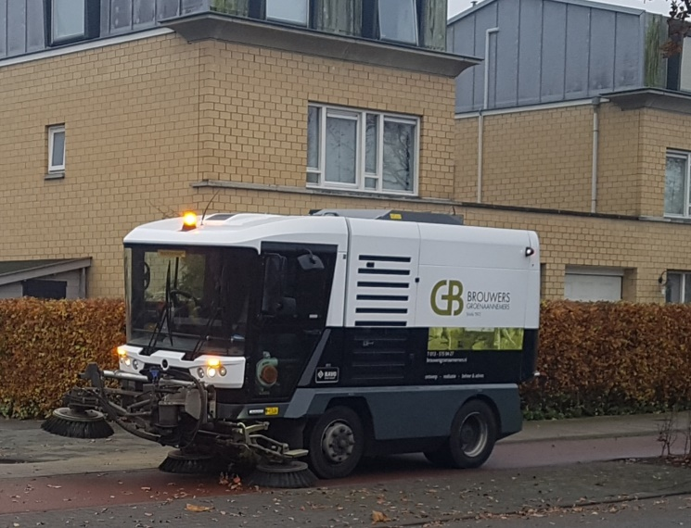

**November 2022**

**Blik opzij, dan kan de veger erbij**

Het is alweer bijna winter. De bomen laten hun blaadjes vallen! Daarom gaat er weer gewerkt worden aan een schone buurt. U kunt hieraan ook meewerken. Veel geparkeerde auto’s maken het moeilijk om de straten goed te vegen. Hiervoor hebben we **uw hulp** nodig. De gemeente laat minimaal 2 keer per jaar (1 x in het voorjaar en 1 keer in het najaar) uw wijk integraal in twee delen vegen. De ene dag de kant met de **even** huisnummers en de volgende dag de kant met de **oneven** huisnummers. We verzoeken u om uw auto **niet** te parkeren tussen 08:00 uur en 17:00 uur aan de straatkant die op die dag aan de beurt is. Door middel van borden die langs de toegangswegen van uw wijk staan, ziet u wanneer uw deel van de wijk aan de beurt is.

Op de onderstaande data wordt geveegd:

|  |  |  |
| --- | --- | --- |
| Maandag **7 nov** (even nrs) | Dinsdag **8 nov** (oneven nrs) | Sprookjesbosch en Engelse wijk |
| Woensdag **9 nov** (even nrs) | Donderdag **10 nov** (oneven nrs) | Italiaanse en Franse wijk |
| Woensdag **16 nov** (even nrs) | Donderdag **17 nov** (oneven nrs) | Amerikaanse wijk |
| Woensdag **16 nov** (even nrs) | Donderdag **17 nov** (oneven nrs) | Edelstenen buurt |

De aannemers die Blixembosch onder hun hoede hebben, werken het hele jaar door om onze wijk mooi en netjes te houden. Dus niet alleen tijdens de integrale veegacties wordt er in de wijk geveegd!



De bovenstaande info plus de plattegronden van de wijkdelen zijn te vinden op [www.blixembosch.com](http://www.blixembosch.com) onder Leefbaaheid – Speel, Groen en Milieu.

Annie Ouborg / Tine v.d. Velde (Coördinatoren Veegactie Blixembosch)

November 2022